Картка №6 Дата 25.05.20р. -29.05.20р.
1. Повторити попередні склади, слова, речення.
2. Повторювати склади:
ША-АШ-АША-ШАШ ШО-ОШ-ОШО-ШОШ
ШИ-ИШ-ИШИ-ШИШ ШЕ-ЕШ-ЕШЕ-ШЕШ
ШУ-УШ-УШУ-ШУШ
3. Вправа «Скажи який»
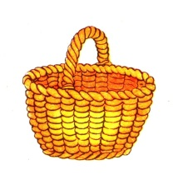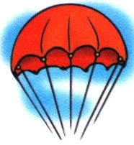
Кошик: Мишка: Парашут:
солом’яний, сіра повітряний
коричневий маленька червоний
плетений… швидка… міцний…
4.Повторити речення:
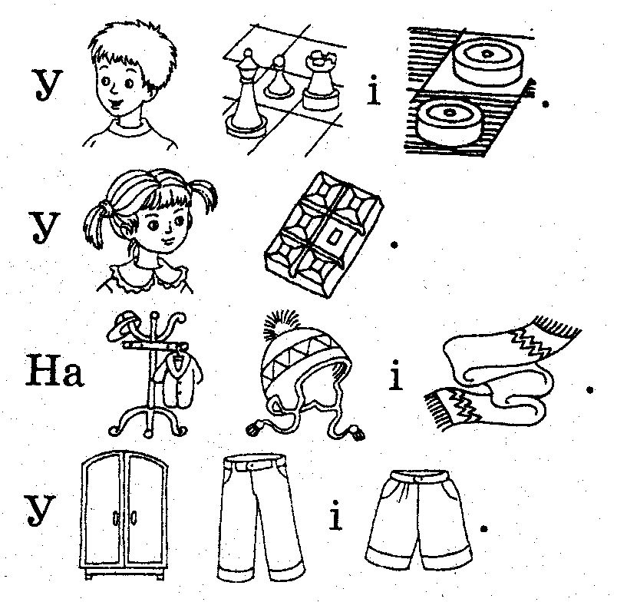
5. Вивчити вірш напам’ять:
Шепче вітер: Ша-ша-ша
Шубку білочка знайшла.
Шелестить трава похила:
Шубку білочка купила.
Шепчеш ти і вірю я:
Шубка в білочки своя!

Картка №7 Дата _______
1. Повторити попередні склади, слова, речення.
2. Повторювати склади:
ШЛА ШТА ШМА ШВА ШКА
ШЛИ ШТИ ШМИ ШВИ ШКИ
ШЛЕ ШТЕ ШМЕ ШВЕ ШКЕ
ШЛО ШТО ШМО ШВО ШКО
ШЛУ ШТУ ШМУ ШВУ ШКУ
3. Повторювати слова:
Кішка шишка шпак баштан підошва
Дошка вишня штаб паштет пишний
Мушка пішки шланг каштан домашній
Дишло подушка шнур шпигун запашний
4. Гра «Скажи навпаки»
Повільно – тихіше – губити –
Вузький – більше – важче –
Корисно – поганий – шум –
Варіанти: тиша, менше, хороший, швидко, шкідливо, широкий, голосніше, шукати, легше.
5. Вивчити вірш напам’ять:
Мишка мишку запитала:
- Що ти, Мишко, поробляла?
Мишка мишці відказала:
- Дірку у мішку шукала.
6. З'єднай малюнки в пари. Поясни свій вибір.
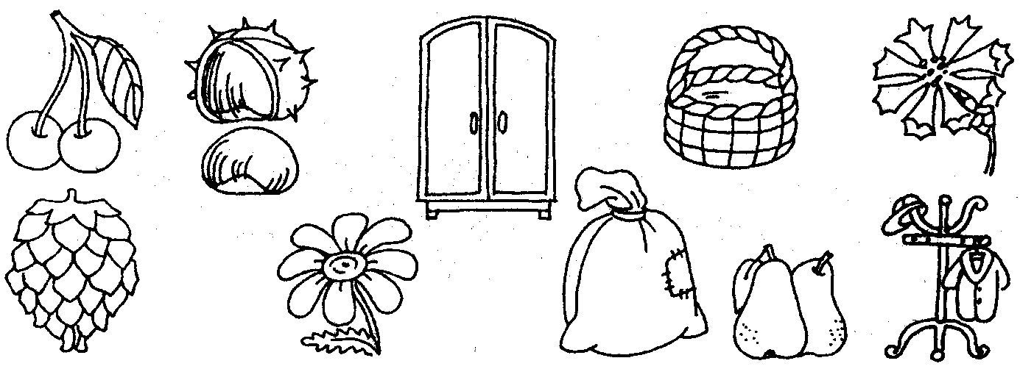

Картка 4 Дата _____
ПРАВИЛЬНА АРТИКУЛЯЦІЯ ЗВУКА (Ж):
- Губи витягнуті вперед, зуби злегка розкриті;
- Широкий кінчик язика підняти за верхні зуби у формі чашечки;
- Видихати повітря з голосом (при цьому буде чутно звук (ж).
1. Повторити склади:
АЖ – АЖ – АЖ ЕЖ – ЕЖ – ЕЖ УЖ – УЖ -УЖ
ИЖ – ИЖ – ИЖ ОЖ – ОЖ – ОЖ ІЖ – ІЖ – ІЖ
2. Повторити слова:
багаж манеж подорож авжеж
гараж платіж пілотаж ніж
теж стелаж вантаж пляж
3. Повторити чистомовки:
АЖ – АЖ – АЖ – збираємо багаж;
ОЖ – ОЖ – ОЖ – рушаємо у подорож;
ЕЖ – ЕЖ – ЕЖ – Женя іде теж;
УЖ – УЖ – УЖ – десь подівся вуж
ИЖ – ИЖ – ИЖ – на ожині сидить чиж;
ІЖ – ІЖ – ІЖ – біля ложки лежить ніж.
4. Гра «Впіймай звук»
Промовляйте дитині слова. Дитина уважно слухає і плескає в долоні, коли чує звук (Ж).
Носик, ножик, пакет, жакет, їжак, ковпак, пар, жар, ніс, ніж.
5. Визнач місце звука [ж] у слові.
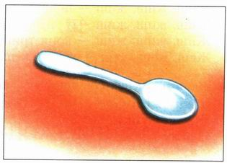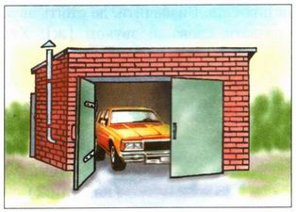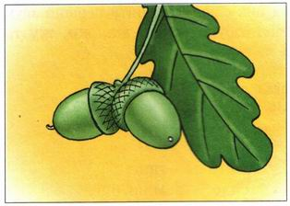
Ложка гараж жолуді
6. Розмалюй картинки, в назвах яких звучить звук [ж]?
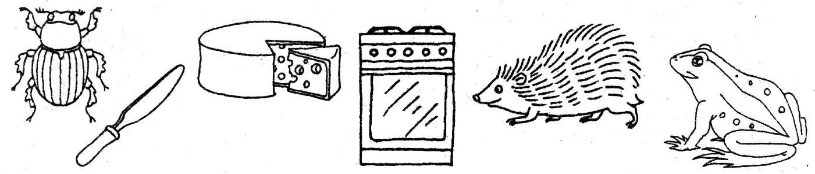

Картка 5 Дата _____

1. Повторити склади:
ЖВА ЖМА ЖДА ЖНА ЖЛА ЖКА
ЖВО ЖМО ЖДЕ ЖНЕ ЖЛЕ ЖКЕ
ЖВУ ЖМУ ЖДИ ЖНИ ЖЛИ ЖКИ
ЖВИ ЖМО ЖДО ЖНО ЖЛО ЖКО
ЖВЕ ЖМУ ЖДУ ЖНУ ЖЛУ ЖКУ
2. Вправлятися у вимові слів:
Книжка ложка жнива важкий ждати
Діжка ніжки жменя жвавий жмакати
Ліжко лижник художник відважний жмурити
3. Вправлятися у вимові чистомовок:
Біжить стежина поміж ожини.
І вже у Жені ожини жменя.
Жатка жваво жито жне,
Жатку жнець не дожене.
4. Вправа «Закінчи речення»
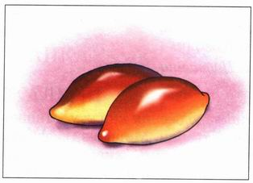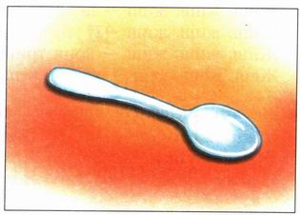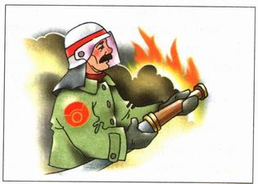
Пожежу гасить …
Женя несе у кошику смачні …
Це не каша годує, а …
5. З'єднай малюнки в пари (лініями). Поясни свій вибір.
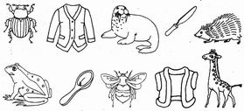
Картка 3 Дата _____
ПРАВИЛЬНА АРТИКУЛЯЦІЯ ЗВУКА (Ч):
- Губи витягнуті вперед, зуби злегка розкриті;
- Широкий кінчик язика підняти за верхні зуби і трохи загнути його догори у формі ложечки;
- Видихуваний струмінь повітря проривається крізь вузьку щілину між язиком та альвеолами.
1. Вимовляй правильно склади:
ЧА-ЧО-ЧА ЧЕ-ЧИ-ЧЕ ЧО-ЧУ-ЧА ЧА-ЧІЧІ
ЧУ-ЧО- ЧУ ЧА-ЧИ-ЧА ЧУ-ЧЕ-ЧИ ЧІ-ЧЕ-ЧІ
АЧА-ОЧО-УЧУ УЧУ-ИЧИ-ЕЧЕ ИЧИ-АЧАОЧО
ЕЧЕ-ИЧИ-АЧА ОЧО-АЧА-ЕЧЕ ИЧИ-ІЧІ-УЧУ
2. Вимовляй правильно слова:
Качан значок почуття печиво
Дача пучок почути білячий
Звичай очолити ночувати відпочинок
Вибачати куточок кучугура починати
Передача дубочок кочувати пече
Очі, ключі, позаочі,
Очікувати, причіп, причіпляти,
Ганчірка, зачіпати, тричі.
3. Гра «Один – багато»
Грач – … грачі ткач – … ключ – …
Калач – … ніч – … обруч – …
М’яч – … піч – … меч – …
4. Повторити текст, дати повні відповіді на запитання.

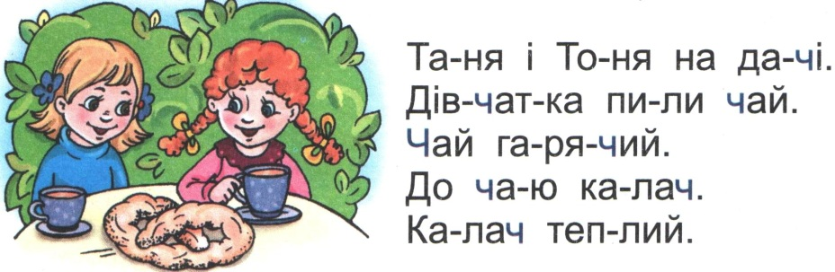
Де були дівчатка? Що вони робили?
Що їли до чаю? Що було гарячим, а що – теплим?
5. Вивчити віршик «Чапля».
В чаплі чорні черевички.
Чапля чапа до водички

